ΑΡΙΣΤΟΤΕΛΕΙΟ  ΠΑΝΕΠΙΣΤΗΜΙΟ  ΘΕΣΣΑΛΟΝΙΚΗΣ | 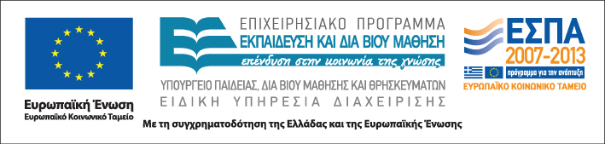
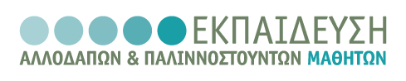

Δράση: Επιμόρφωση εκπαιδευτικών και μελών της εκπαιδευτικής κοινότητας
Υποδράση: Ενδοσχολική Επιμόρφωση, Επιστ.υπεύθυνη: Μαρία Λιακοπούλου

Διδασκαλία σε ανομοιογενείς τάξεις



11, 13 & 14 Απριλίου 2011

2ο Δημοτικό Σχολείο Ν. Περάμου

Δευτέρα 11 Απριλίου

16.00-20.00 Αξιολόγηση της επίδοσης του μαθητή
(με διάλειμμα) Ιωάννης Γκανάκας, Σχολικός Σύμβουλος
Φιλολόγων

Τετάρτη 13 Απριλίου

16.00-20.00 Προγράμματα σπουδών
(με διάλειμμα) Κυριάκος Μπονίδης, Επίκουρος Καθηγητής Α.Π.Θ.

Πέμπτη 14 Απριλίου

      - Σχολικό βιβλίο και εκπαιδευτικό υλικό:
παραγωγή και κριτήρια αξιολόγηση
(με διάλειμμα) Κυριάκος Μπονίδης, Επίκουρος Καθηγητής Α.Π.Θ.

19.15-19.30 Αξιολόγηση του σεμιναρίου

